
Riz épicé aux pois chiches du Chef Ottolenghi
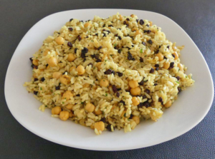 Pour 8 Croquants-Gourmands
- 100 g de raisins secs
- 170 g d'oignons
- 1 càs de farine
- 1,5 càc de graines de cumin
- 1,5 càc de curry en poudre
- 340 g de pois chiches en conserve égouttés et dépiautés
- 300 g de riz
- 700 ml de bouillon de légumes
- 2 càs de persil ciselé
- 1 càs d'aneth ciselé
- Huile d'olive
- sel & poivre du moulin
Rincer les raisins et les mettre à gonfler dans un bol d'eau.
Peler et couper les oignons en tranches fines.
Les mettre dans un sac congélateur avec une cuillerée à soupe de farine et bien mélanger pour les enrober.
Faire chauffer dans une sauteuse un gros filet d'huile et y déposer les tranches d'oignons.
Les laisser dorer en remuant sans arrêt, les égoutter sur un papier absorbant et les saler.
Dans la même sauteuse, rajouter 2 cuillerées d'huile et déposer les épices, les pois chiches et ¼ de cuillerée à café de sel.
Remuer pendant 2 minutes pour bien enrober les pois chiches.
Réserver dans un saladier.
Toujours dans la même sauteuse, verser le riz et remuer soigneusement pour enrober les grains de gras.
Mouiller avec le bouillon chaud, couvrir et laisser frémir pendant 20 minutes puis laisser reposer hors du feu et couvert pendant 10 minutes.
Verser le riz dans le saladier sur les pois chiches, ajouter les raisins égouttés, les oignons frits et les herbes.
Remuer, vérifier l'assaisonnement en sel si besoin et poivrer largement.
Servir chaud (je préfère) ou à température ambiante, seul ou accompagné d'une volaille rôtie ou comme moi d'un filet de poisson tout simplement cuit au four avec un filet d'huile et de citron.

